27.09.22 г

Дисциплина: Процессы формообразования и инструмент

Задание - на 2 часа
- Изучить предложенный материал по токарно – револьверным станкам.
- Записать основные узлы токарно – револьверного станка.
- Определить главное движение.
- Определить движение подачи.
- Определить основные узлы у трехкулачкого самоцентрирующего патрона.
- Для чего применяют цанговые патроны?
- Что такое револьверная головка, для чего ее применяют?
Лекция: Обработка на токарно – револьверных станках
В зависимости от рода применяемых заготовок различают токарно-револьверные станки для прутковых и патронных работ.
В зависимости от размера заготовок различают токарно-револьверные станки малого размера, на которых обрабатывают прутки с максимальным диаметром до 25 мм или заготовки (в патроне) диаметром до 320 мм.
Станки среднего размера позволяют обрабатывать детали из прутка с максимальным диаметром 65—80 мм и диаметром до 500 мм в патроне.
Тяжелые револьверные станки предназначены для обработки прутков диаметром 100—160 мм и выше и заготовок диаметром 630—800 мм в патроне. На этих станках большей частью обрабатывают штучные заготовки типа поковок или отливок.
Закрепление заготовки и сообщение ей необходимой скорости вращения осуществляется шпиндельной бабкой. Заготовки обрабатываются инструментом, который закрепляется в головке револьверного или поперечного суппортов. Суппорты сообщают инструменту движение подачи.
Шпиндельная бабка, револьверный и поперечный суппорты и приводы к ним объединяются одной опорой — станиной. Относительно станины осуществляются главные и вспомогательные движения при обработке детали.
Токарно-револьверные станки различают также по расположению оси вращения револьверной головки в пространстве:
с наклонной осью вращения револьверной головки для обработки прутков диаметром до 10 мм;
с вертикальной осью вращения револьверной головки; с горизонтальной осью вращения револьверной головки.
Станки этого типа могут быть с осью револьверной головки, параллельной оси шпинделя станка, и с осью револьверной головки, перпендикулярной оси шпинделя станка.
На станках с вертикальной и наклонной осями вращения револьверной головки имеется поперечный суппорт. Станки с горизонтальной осью вращения револьверного суппорта поперечного суппорта не имеют, так как работы, связанные с поперечным перемещением инструмента, осуществляются поворотом револьверной головки.
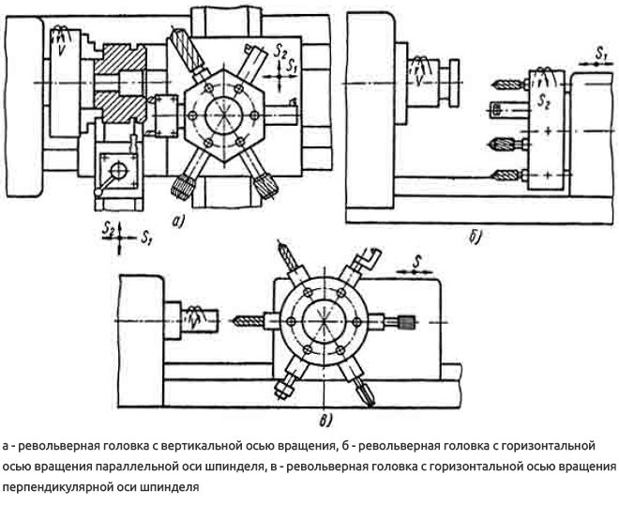

Токарно-револьверные станки предназначены для обработки деталей достаточно сложной формы и требующих при изготовлении большого числа различных инструментов. Конструкция таких станков позволяет использовать в качестве заготовок как прутки (круглого, квадратного, шестигранного и др. сечения), так и штучные заготовки (штамповки, отливки, поковки).
На прутковых станках пруток зажимают в цанговом патроне, пропустив его через отверстие шпинделя. После обработки заготовку отрезают от прутка. На патронных станках штучные заготовки устанавливают в кулачковых патронах.
Конструктивной особенностью токарно-револьверных станков является наличие револьверной головки, в которую устанавливают несколько инструментов, работающих с продольной подачей (сверла, зенкеры, развертки, метчики, проходные и расточные резцы). Револьверные станки классифицируют в зависимости от конструкции револьверной головки: станки с многогранной револьверной головкой с вертикальной осью вращения; с круглой головкой с горизонтальной осью вращения; с наклонной осью вращения головки.
Токарно-револьверные станки с многогранной головкой дополнительно имеют еще один-два (передний и задний) поперечных суппорта. На суппортах в резцедержателях закрепляют инструменты, работающие с поперечной подачей - подрезные, фасонные, канавочные, отрезные и т.п. резцы. В револьверной головке закрепляют проходные и расточные резцы, работающие с продольной подачей; и инструменты, работающие с осевой подачей - сверла, зенкеры, развертки, метчики. В станках с круглой револьверной головкой все инструменты закрепляются только в пазах головки; поперечные суппорты отсутствуют. Револьверная головка имеет возможность медленно вращаться относительно горизонтальной оси, поэтому все виды обработки, которые обычно осуществляют при поперечной подаче инструмента, производят с круговой подачей револьверной головки.
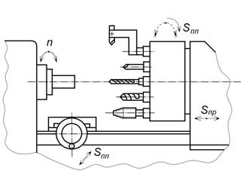
а
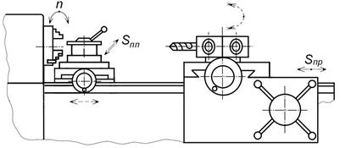
б
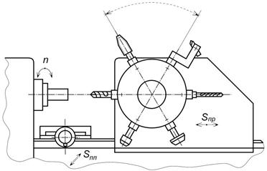
в
Рис.2.5. Схемы компоновки токарно-револьверных станков:
а – с вертикальной осью поворота револьверной головки;
б, в – с горизонтальной осью поворота револьверной головки перпендикулярно и параллельно оси шпинделя
Благодаря увеличенному числу инструментов, заранее настроенных на получение нужных размеров заготовки, токарно-револьверные станки позволяют обрабатывать большое число поверхностей сложных деталей с меньшими затратами времени, чем на токарно-винторезном станке. Однако, необходимость предварительной наладки токарно-револьверных станков, а также существенное увеличение времени обработки заготовок за счет последовательности в работе инструментов ограничивают область применения таких станков условиями серийного производства.
Схема обработки заготовки детали "Штуцер" на токарно-револьверном станке представлена на рис.2.6.
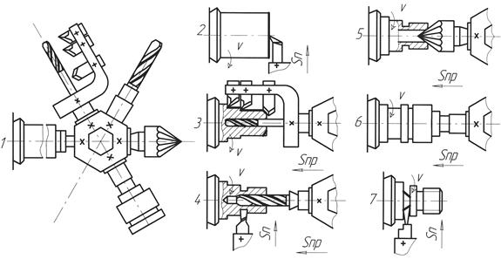
Рис.2.6. Схема обработки детали "Штуцер" на токарно-револьверном станке
Приспособлениями называются дополнительные сменные устройства, устанавливаемые на станках.
По назначению приспособления для токарно-револьверных станков можно разделить на три группы:
для закрепления обрабатываемых заготовок;
для закрепления режущего инструмента (вспомогательный инструмент);
специальные приспособления, расширяющие технологические возможности станков, т. е. позволяющие производить не свойственные им работы (фрезерование, нарезание резьбы резцом, сверление нескольких отверстий и т. д.).
Приспособления для закрепления режущего инструмента и заготовок должны обеспечивать быструю установку, надежность и правильность закрепления. Эти устройства должны быть удобны и безопасны в работе.
Приспособления, вспомогательный и режущий инструменты составляют технологическую оснастку станка.
Зажимные приспособления можно разделить на три основные группы: универсальные, групповые и специальные.
Универсальными называются приспособления, в которых зажимаются детали, в значительной степени отличающиеся между собой размерами, например универсальный трехкулачковый патрон.
Групповые приспособления имеют ограниченные пределы универсальности и применяются при обработке деталей, сходных по размерам, конфигурации и технологии изготовления. При переходе от обработки одной детали к обработке другой такие приспособления оснащаются несложными сменными зажимными элементами.
Специальные приспособления создаются для определенной детали или операции. На токарно-револьверных станках широко применяются цанговые, кулачковые и мембранные патроны, консольные оправки различных конструкций и т. д.
При выборе конструкции приспособления следует обращать внимание на быстродействие приспособления (сокращение вспомогательного времени), надежность закрепления обрабатываемой заготовки, легкость обслуживания, точность изготовления детали в приспособлении (жесткость приспособления).
На револьверных станках применяют двухкулачковые патроны, трехкулачковые патроны и четырехкулачковые патроны.
В двухкулачковых самоцентрирующих патронах закрепляют разнообразные фасонные отливки и поковки, причем часто делают специальные кулачки, предназначенные для закрепления только одной детали.
В трехкулачковых самоцентрирующих патронах закрепляют детали круглой и шестигранной формы или круглые прутки больших диаметров.
В четырехкулачковых самоцентрирующих патронах зажимаются прутки квадратного сечения, а в простых патронах с индивидуальной регулировкой кулачков — детали прямоугольного профиля и несимметричной формы.
Кулачковые патроны выполняются с ручным и механизированным зажимами.
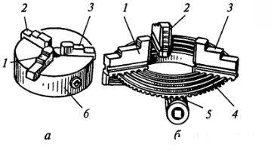
Цанговые патроны применяют главным образом для закрепления гладкотянутого материала в виде прутков или при повторном зажиме деталей по предварительно обработанной поверхности.
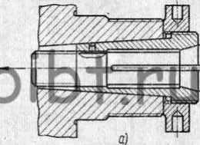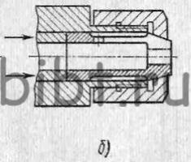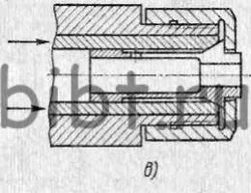
Рис. 45. Цанговые патроны:
а — с втягиваемой, б — выдвижной, в — неподвижной цангами
По конструкции различают цанговые патроны с втягиваемой (рис. 45, а), выдвижной (рис. 45,б) и неподвижной (рис. 45, в) цангами. Цанги делятся на подающие и зажимные.
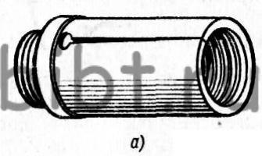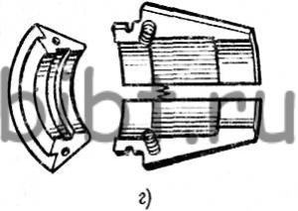
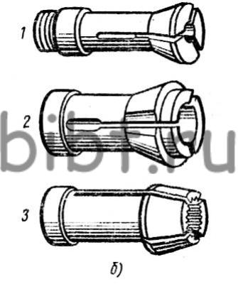
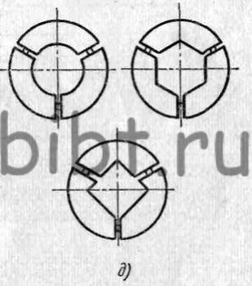
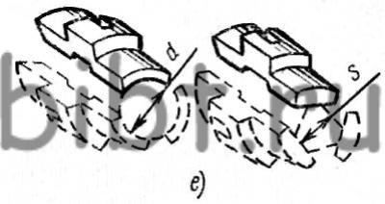
Рис. 46. Основные типы цанг для револьверных станков: а — подающая цанга, б — зажимные цанги цельные, в — зажимная цанга со сменными вкладышами, г — зажимная разъемная цанга, д — формы отверстий подающих и зажимных цанг, е — сменные вкладыши
Основные типы цанг для револьверных станков представлены на рис. 46.
Подающая цанга (рис. 46, а) представляет собой стальную закаленную втулку, имеющую три неполных разреза, образующих пружинящие лепестки, концы которых поджаты друг к другу. Форма и размеры отверстия подающей цанги должны соответствовать профилю прутка (рис. 46, д). Подающая цанга навинчивается на подающую трубу, которая получает осевое перемещение для подачи в ней расположенного прутка от кулачкового механизма или от гидромеханического привода.
При загрузке станка пруток проталкивается между лепестками подающей цанги и раздвигает их. Лепестки прижимаются силой своей упругости к поверхности прутка. При перемещении подающей трубы лепестки подающей цанги под действием сил трения сжимаются и увеличивают силу сцепления при подаче прутка.
Зажимная цанга может быть выполнена в виде втулки с 3— 6 пружинящими лепестками (рис. 46, б). Цанга с тремя лепестками применяется при обработке заготовок до 30 мм, с четырьмя— до 80 мм и с шестью — свыше 80 мм. Угол при вершине конуса цанги обычно 30°.
Токарно-револьверные станки обычно имеют набор подающих и зажимных цанг.
На рис. 46, в показана зажимная цанга со сменными вкладышами (рис. 46, е). Перед обработкой прутка другого сечения ослабляют винты 3, устанавливают вкладыши 1 нужного профиля и размера, ориентируя их по штифтам 2.
Для обработки заготовок малого диаметра применяют зажимные разъемные цанги (рис. 46, г), у которых разведение кулачков обеспечивается пружинами. В некоторых случаях применяют разъемные цанги со сменными вкладышами (рис. 46, е), форма и размеры которых зависят от обрабатываемого прутка.

Используемая литература:
- Чернов Н.Н. Технологическое оборудование (металлорежущие станки): уч. пособие/ Н.Н. Чернов - Ростов на/Д6 Феникс, 2009
- Черпаков Г. В. Технологическое оборудование машиностроительного производства: уч. пособие/ - М, 2011

